Тюпина Елизавета 20701

1. Результат, когда только объединили шейп-файл бразильских муниципалитетов с результатами президентских выборов 2014 года для Дилмы Руссефф 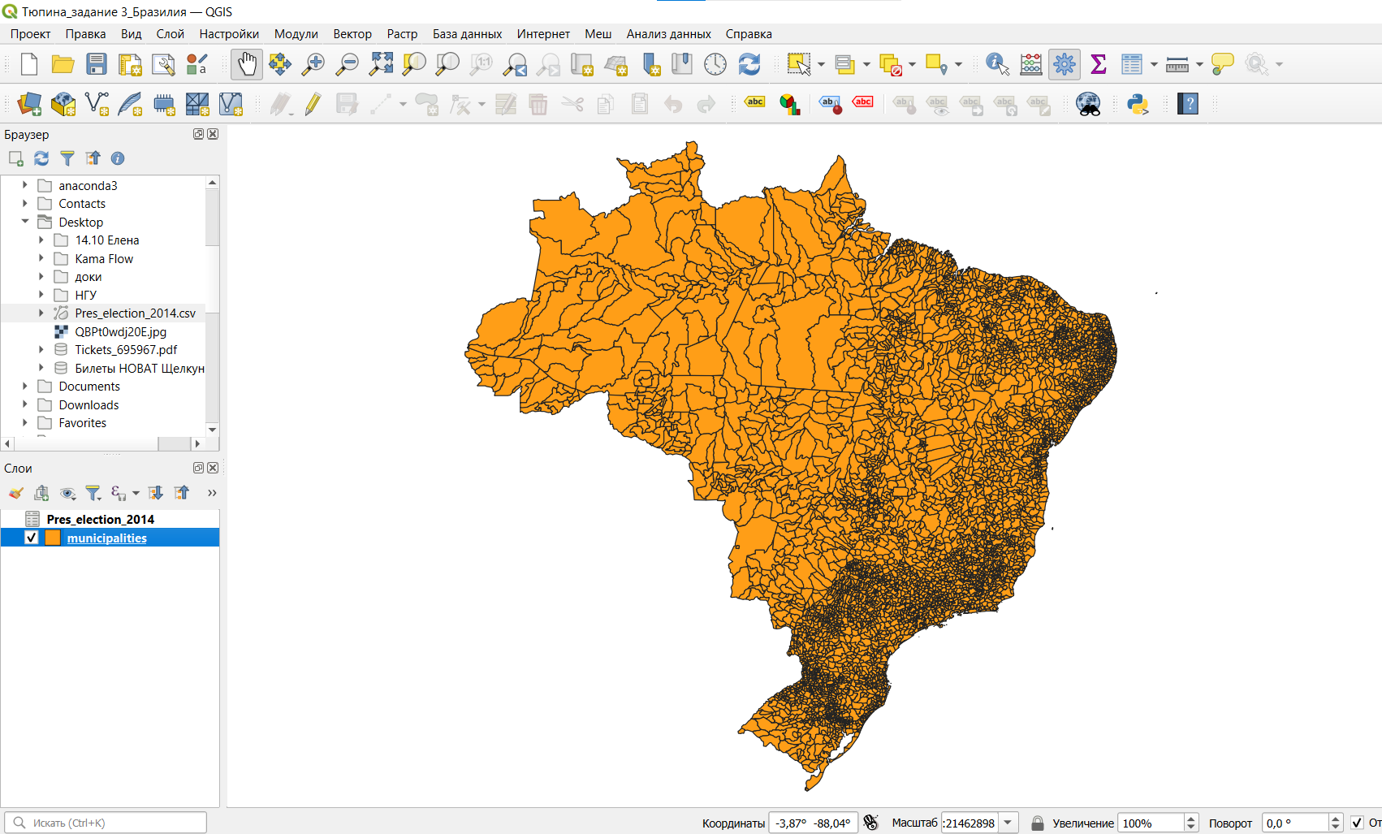

2. Таблица с измененным форматом данных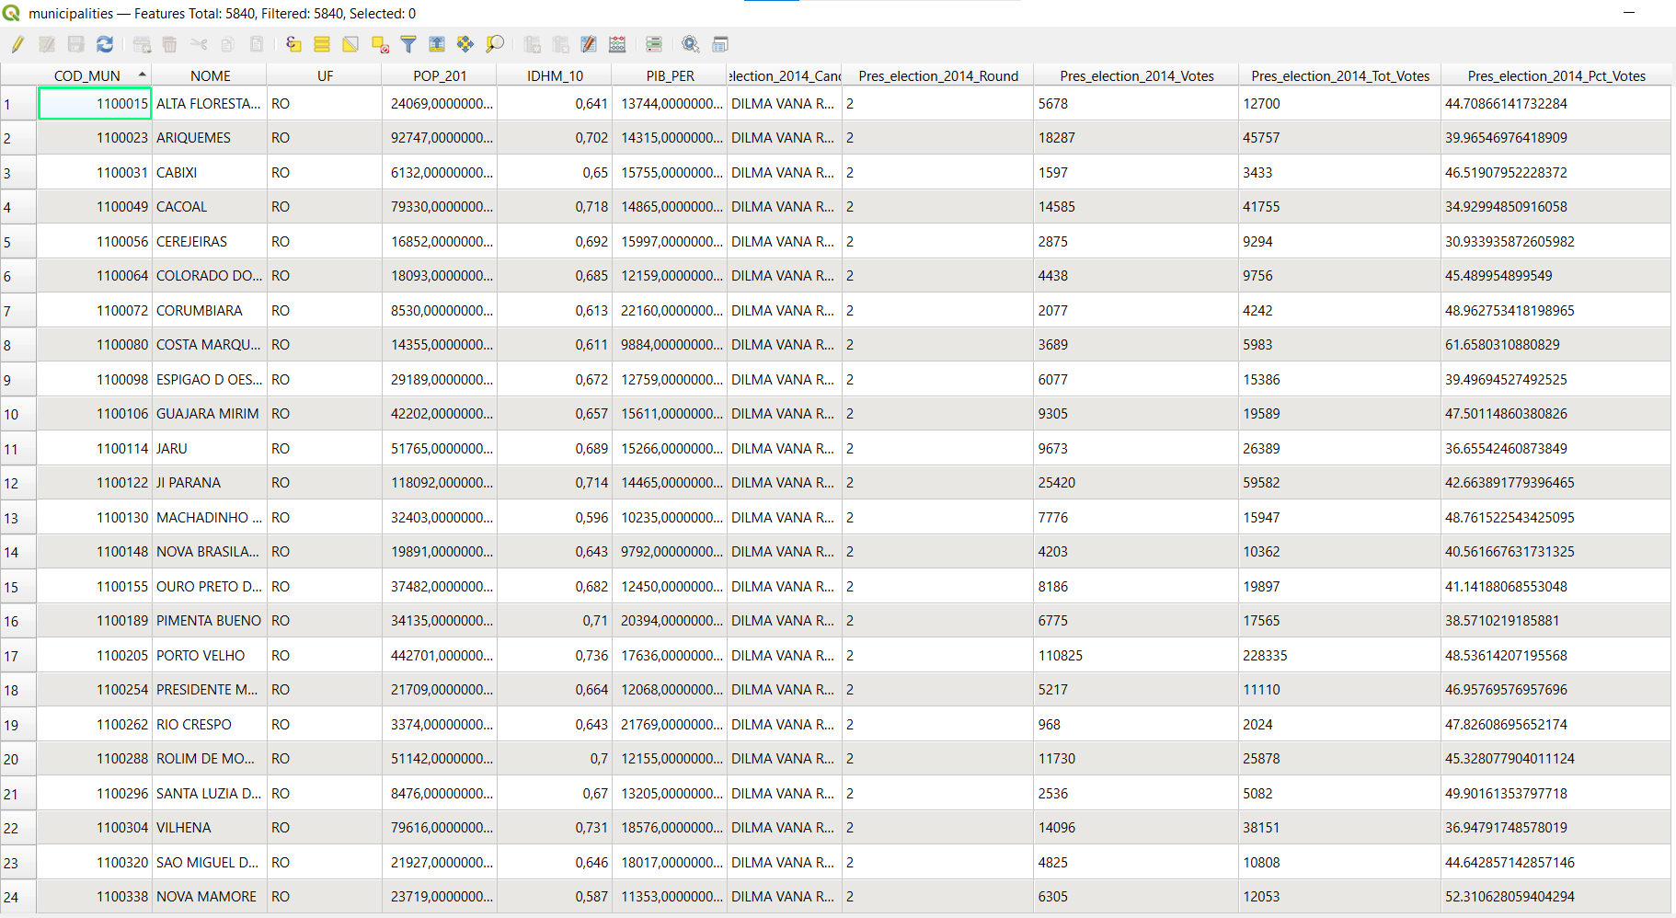

1. Карта распределения доли голосов за Дилму Руссефф по муниципалитетам Бразилии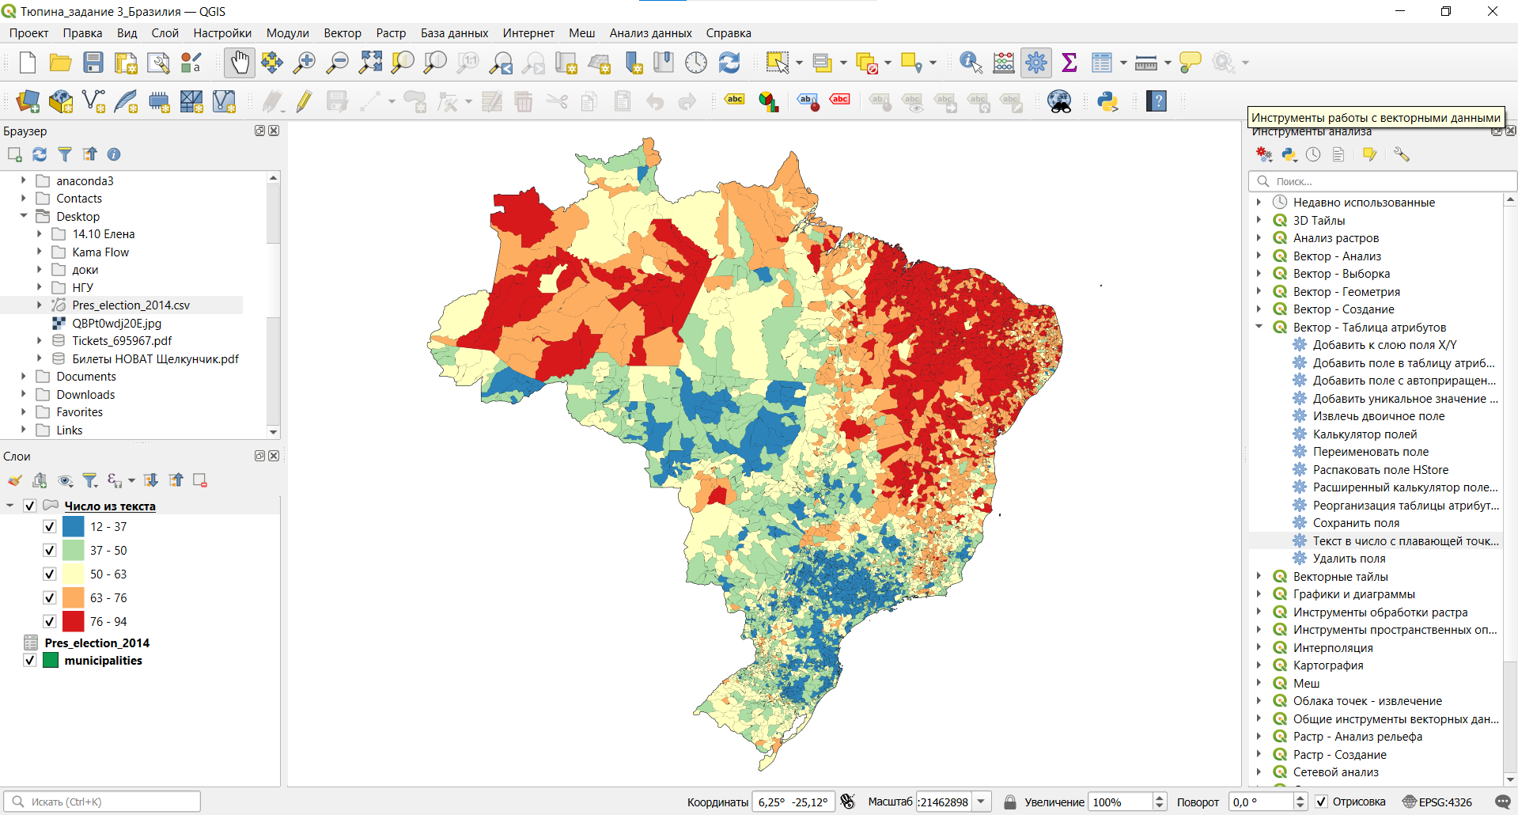

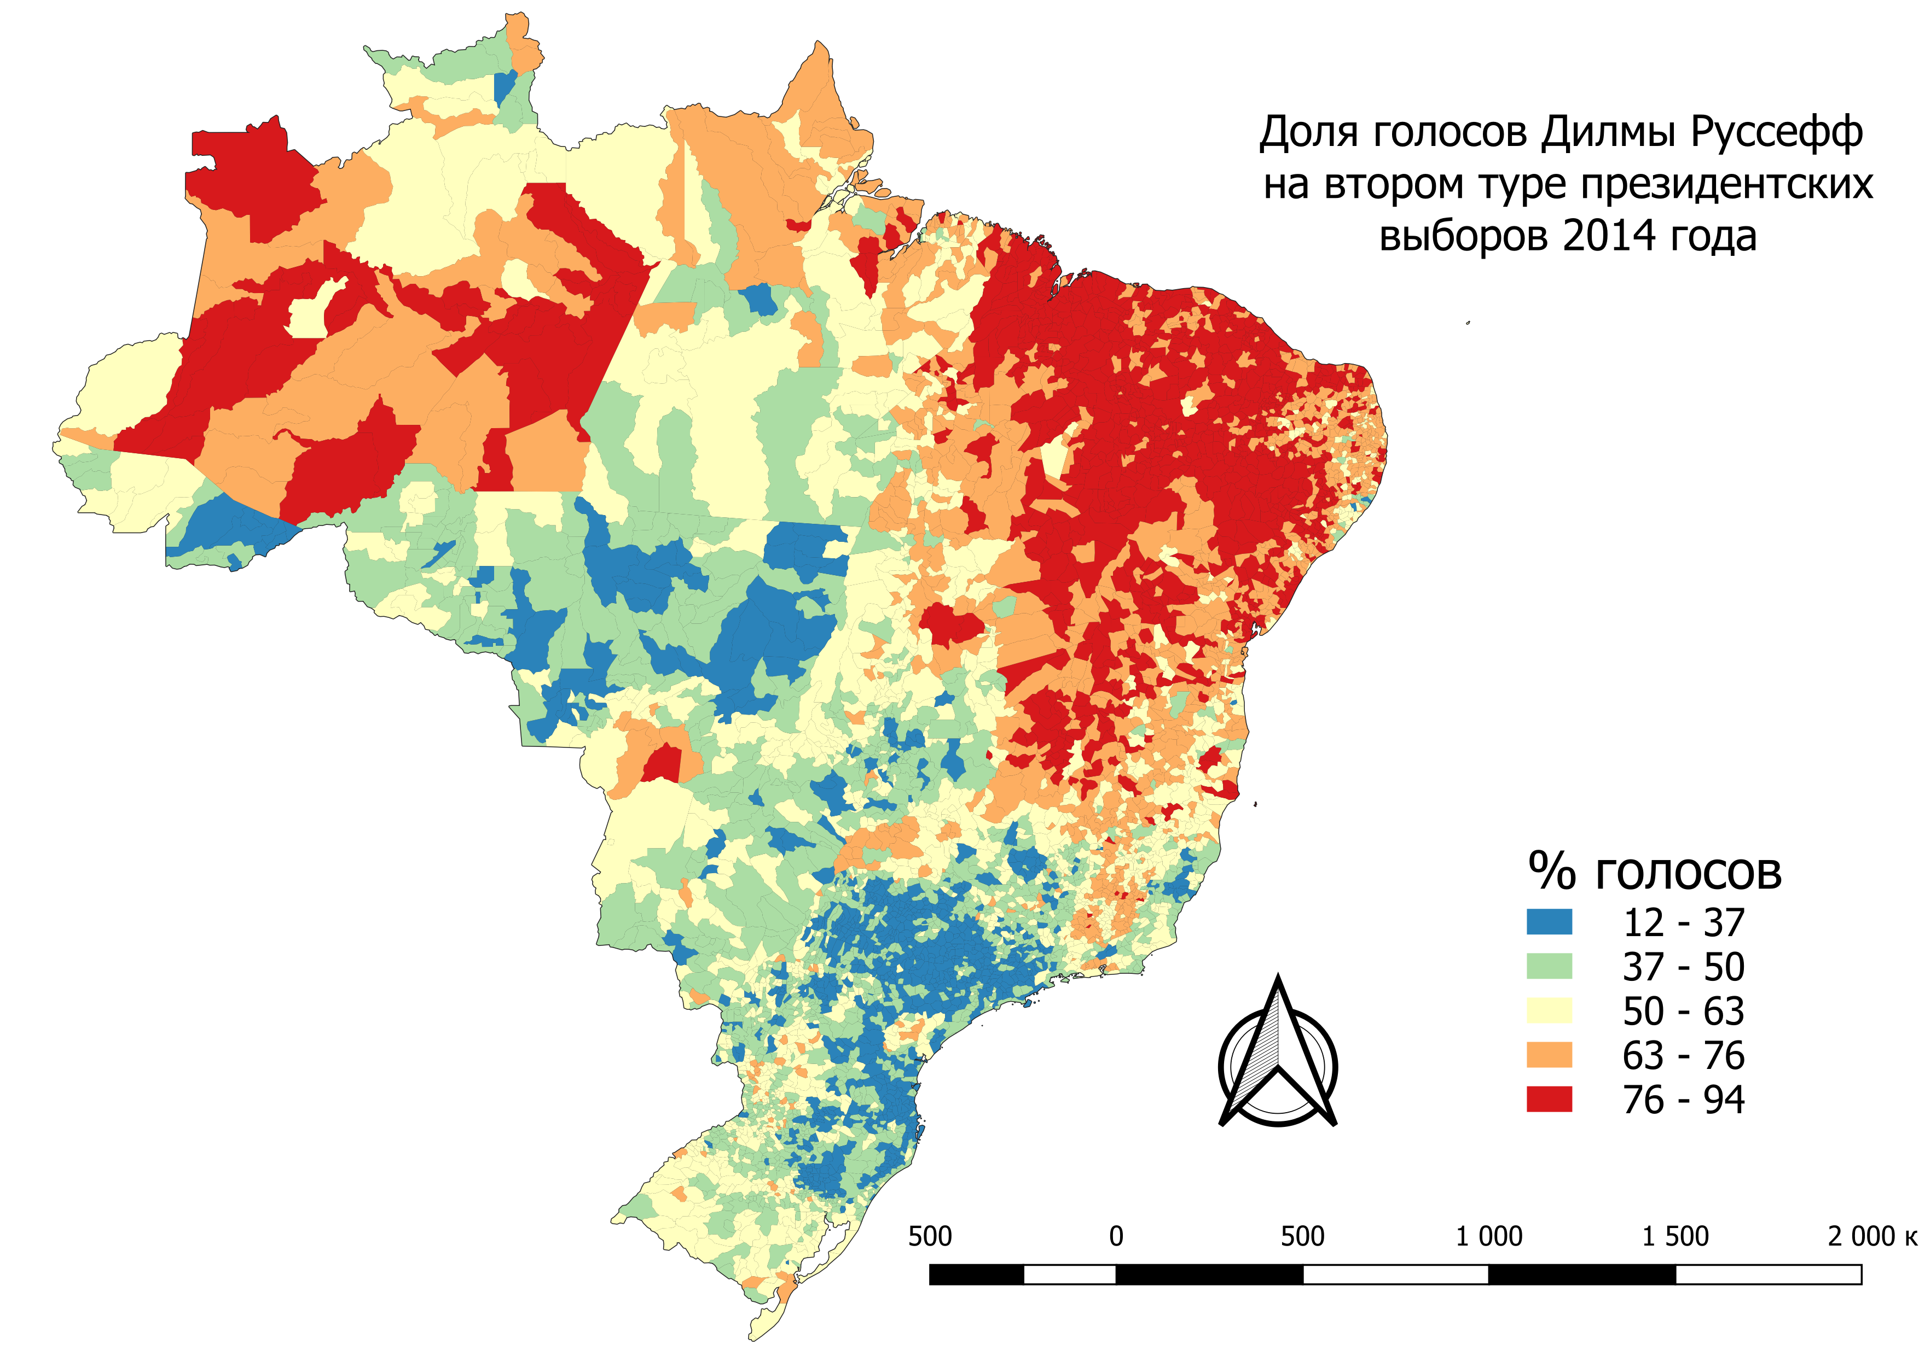

1. Какие муниципалитеты показали самые экстремальные результаты

Больше всего голосов Дилма Руссефф получила в Belagua(MA), Serrano do Maranhao (MA), Carnaubeira da Penha (PE).

Я перечислила топ-3, но последующие города отстают с совсем небольшим значением десятых долей. В основном это штаты MA, PE, PI.

Прикрепила начало списка, отсортированного по убыванию

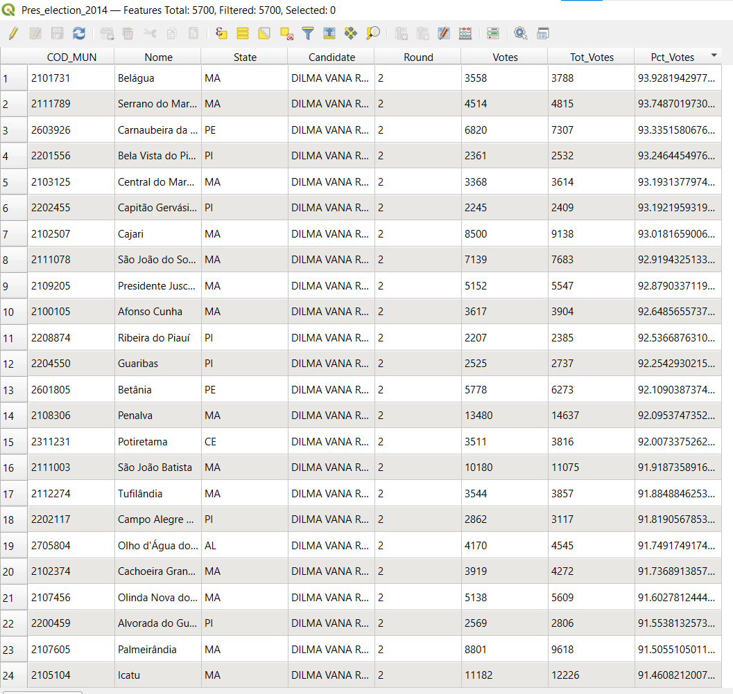

Меньше всего (~10-15% ) за Дилму Руссефф голосовали в штате ZZ. Конкретные города можно увидеть на прикрепленном скрине

